Зіньківська спеціалізована школа І-ІІІ ступенів № 2

Задачі за сюжетами українських народних казок
для учнів 1 класу

вчитель початкових класів Л.Б.Альошкіна

Задачі за сюжетами українських народних казок
Народна творчість – невичерпне джерело духовності, християнської моралі, дієвий засіб впливу на свідомість дитини. І особливе місце у становленні особистості посідають казки. Казкові персонажі захоплюють, дитина ними пишається або засуджує їхні вчинки, радіє і хвилюється разом з героями. Як би там не було, а байдужим не залишається ніхто. Казки стають для дитини найкращими друзями і порадниками, очищають душу і пробивають джерельця доброти і любові до світу, в якому так багато жорстокості, ненависті, зла. Через все життя людина проносить щемливий спогад про ті далекі дитячі почуття. Тому вчителеві варто заповнити світ дитинства барвистими враженнями, дбати, щоб процес навчання не обтяжував, а захоплював учнів сповна. І допоможуть у цьому казки.
У 1 класі діти ознайомлюються з поняттям «задача», її будовою, вчаться встановлювати взаємозв’язки між даними і невідомими величинами, шукати розв’язання. Задачі на сюжети відомих казок – найдоступніший і найцікавіший для дітей матеріал. Якщо казка невідома, то це спонукає дитину до її прочитання. Так крім математичних компетентностей формується інтерес до читання, здійснюються міжпредметні зв’язки. Навчання наповнюється цікавим змістом. Дитині варто донести мораль казки, бо вона і навчає, і розвиває, і виховує.
Можна запропонувати :
- скласти аналогічну задачу;
- скласти обернену задачу;
- скласти задачу за розв’язком;
- поставити питання до задачі;
- скласти задачу за малюнком, схемою, коротким записом.
Пам’ятаймо, що успішне оволодіння вмінням розв’язувати задачі допоможе дитині в майбутньому долати життєві труднощі.

Українська народна казка «КОЛОБОК»

Жили собі дід та баба, та такі убогі, що нічого в них нема. От раз дожились вже до того, що не стало у них і хліба – й їсти нічого. Дід і каже:
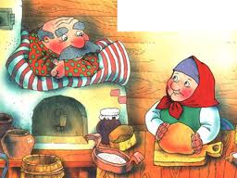
- Бабусю, піди у хижку, назмітай у засіці борошенця та спечи мені колобок. От баба так і зробила: витопила в печі, замісила яйцями борошно, що назмітала, спекла колобок і поклала на вікні, щоб простиг.

- Чи впізнали ви казку?
Як ви оцінюєте вчинок колобка?
Що б ви йому порадили?

- Бабусі в тісто треба вбити 7 яєць. Вона розбила 4 яєць. Скільки ще яєць треба покласти в тісто?
- У тісто бабуся поклала 6 яєць і залишилося ще 3. Скільки було яєць у бабусі?
- Щоб спекти Колобок баба взяла 7 яєць. 1 яйце бабуся впустила. Скільки яєць залишилося для тіста?
- .Колобок обкотився навколо зайчика 3 рази ліворуч та 4 рази праворуч. Скільки всього разів обкотився Колобок навколо зайця?

- Колобок пообіцяв вовку заспівати пісеньку 5 разів, а заспівав лише 2 рази. На скільки менше заспівав Колобок вовку, ніж пообіцяв?

- Вовк запросив Колобка у гості до своїх чотирьох дочок та двох синів. Скільки вовченят у вовка?

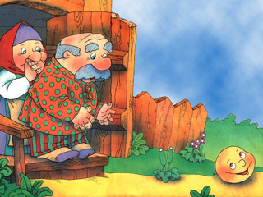
Баба спекла Колобок о 6 годині ранку і поставила на вікно. Колобок 3 години холонув на вікні. О
котрій годині ранку він втік від діда та баби?

- Колобок співав лисичці пісеньку у ліве вушко 3 рази, а у праве вушко - на 1 раз більше. Скільки разів співав Колобок пісеньку у праве вушко?

Українська народна казка « КУРОЧКА РЯБА»

Жили-були дід і баба. Була у них курочка Ряба. Знесла курочка яєчко, та не просте, а золоте.
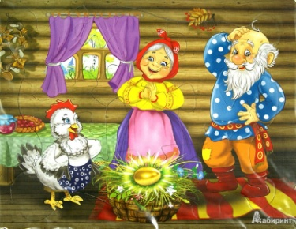
Знесла курочка 3 золотих яйця, а простих – на 2 більше. Скільки простих яєць знесла курочка?

- Знесла курочка 3 золотих яєць і 6 простих яєць. Скільки всього яєць знесла курочка?
- Знесла курочка 7 яєць. Серед них 3 золотих. Скільки простих яєць знесла курочка?
- Яке ваше ставлення до курочки?
- Складіть свої задачі про курочку?

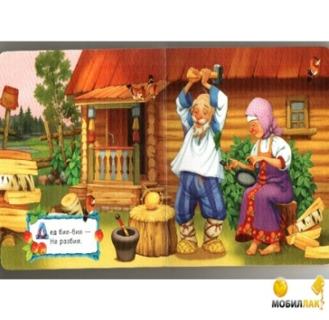
Дід бив по золотому яйцю 4 рази, а баба била 3 рази. Скільки разів били по яйцю баба та дід разом?

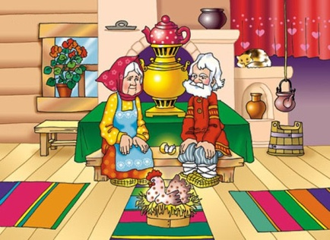
- В понеділок курочка Ряба знесла 5 яєць, а у вівторок – на 2 яйця більше. Скільки яєць знесла курочка Ряба у вівторок?

Українська народна казка «РІПКА»
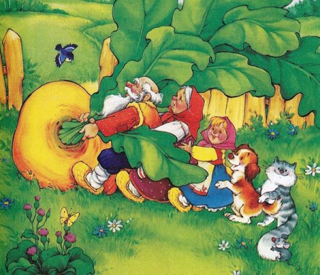
Дід і його команда почали тягнути ріпку о 8 годині
ранку, а витягнули її о 10 годині. Скільки годин вони тягнули ріпку?

Українська народна казка «ЛИСИЧКА ТА ВЕДМІДЬ»
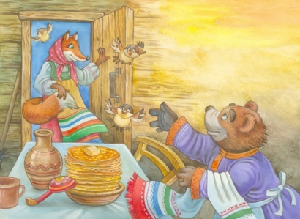
- Щоб пригостити лисичку ведмідь напік 8 млинців з маком та 5 млинців з медом. На скільки більше млинців з маком напік ведмідь?

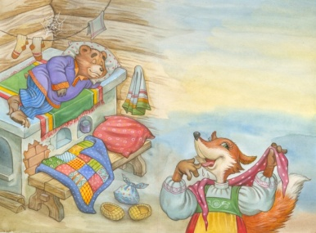
- Лисичка у перший раз з'їла 3 кг меду, у другий раз – 2 кг меду. На скільки менше кілограмів меду з'їла лисичка другого разу?

Українська народна казка
«ЛИСИЧКА – СЕСТРИЧКА І ВОВК- ПАНІБРАТ»

От прибігає Вовчик до ополонки, устромив в ополонку хвіст.
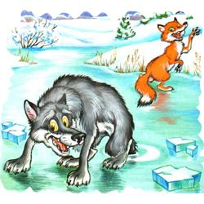
- Ловись, – каже, – рибко, велика та все велика! Ловись, рибко, велика та все велика.
- Щоб хвостом наловити смачненької рибки вовк 6 разів опускав хвіст ліворуч у ополонку,
а праворуч – на 2 рази менше. Скільки разів вовк опускав хвіст у ополонку праворуч?
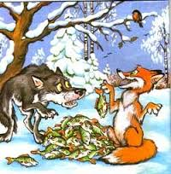
- А Лисичка тільки глузує з Вовчика та рибкою ласує. Бо скинула з дідового воза 5 великих рибин і 3 маленькі. Скільки всього рибин у Лисички?

- Лисичка скинула з воза 8 рибин. 3 рибини вона з’їла. Скільки рибин залишилося?

- У Лисички було 6 великих рибин, а маленьких на 4 менше. Скільки у Лисички малих рибин ?
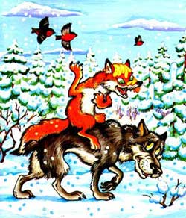
- 4 години побитий вовк бігав від небезпеки, а потім ще 2 години возив лисичку на спині. Скільки годин вовк добирався додому?
- Чи правильно вчинила Лисичка? Що б ви їй порадили?
- Складіть свої задачі.

- Лисичка-сестричка зібрала в кошик 5 окунців і 3 щуки, які упіймав Вовк-панібрат. Скільки рибин упіймав Вовк- панібрат?

Українська народна казка
«ЛИСИЧКА ТА ЖУРАВЕЛЬ»
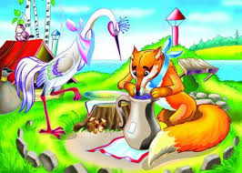
От уже Лисичка йде до Журавля на гостину. А Журавель наварив такої-то смачної страви: узяв і м’яса, й картопельки, й бурячків – усього-усього, покришив дрібненько, склав у глечик з вузькою шийкою та й каже:
- Призволяйся, люба приятелько, не соромся!

- Зварив Журавель 2 бурячки, а картоплин на 5 більше. Скільки картоплин зварив Журавель?
- Чию поведінку ви б засудили? Чи добре бути хитрим?
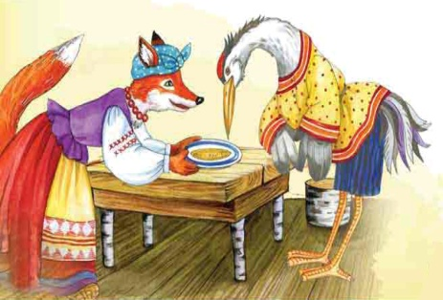
- Наварила Лисичка смачної страви з 4 картоплин, 2 буряків, 1 морквинки . Скільки всього овочів вкинула Лисичка у страву?

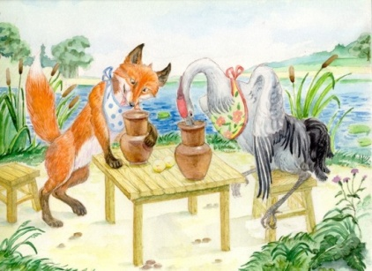

Журавлик дзьобнув з глечика 7 разів, а Лисичка
зробила спробу з'їсти страву 1 раз.
На скільки швидше Журавлик з΄їв страву?

- Чию поведінку ви б засудили?
- Чи добре бути хитрим?

Українська народна казка « ПАН КОЦЬКИЙ»

От вони наготовили всього, як ведмідь казав, а заєць побіг звать. Підійшов під вікно та й каже:
- Просимо вашої милості, Лисичко-сестричко з паном Коцьким, до нас на обід.
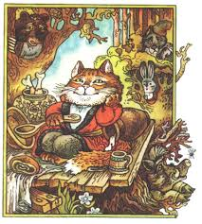
- Звірі на обід засмажили 3 курки і 5 качок. Якого м’яса об’їсться кіт? ( На скільки менше засмажили курей?)

- Звірі на обід засмажили 4 курки, а качок на 2 більше. Скільки качок приготували на обід? Скільки птахів засмажили?

- Звірі на обід засмажили 8 птахів. Пан Коцький з’їв 3. Скільки з’їсть Лисичка?
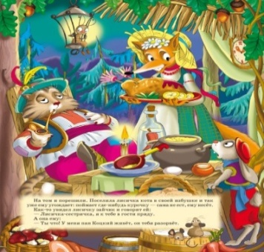
ё На обід коту лисиця принесла 5 кг курятини, а заєць –
3 кг капусти. На скільки кілограмів овочів менше
приніс заєць?

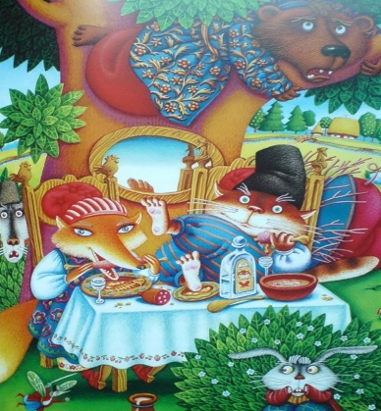
- Пан Коцький з'їв на обід 8 кусочків м΄яса, а лисичка – на 3 кусочки менше. Скільки кусочків м΄яса з'їла лисичка?

Пан Коцький злякався кабана, скочив на дерево та й подерся туди, де ведмідь сидів.

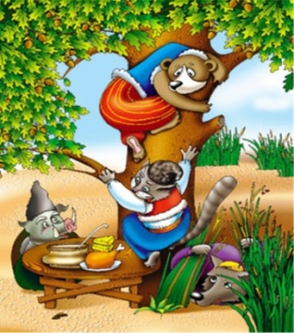
Ведмідь сховався на дереві на висоті 6м, а кіт, злякавшись, виліз на дерево на 2 м. На скільки метрів більше заліз ведмідь, ніж кіт?

- Що вчить нас казка?
- Складіть свої задачі.

Українська народна казка «РУКАВИЧКА»
Ішов дід лісом і загубив рукавичку.
- З якої казки ці рядки?
Хто побачив рукавичку першим? Хто другим?...Хто останнім?

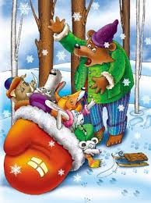
- У рукавичці було 3 звірят. Прибігло ще 2. Скільки звірят стало у рукавичці?
- У рукавичці було 7 звірят. Коли песик загавкав - 3 звірят втекло. Скільки звірят залишилося у рукавичці?
- Складіть подібні задачі.
- Що б ви порадили звірятам? Дідусеві?

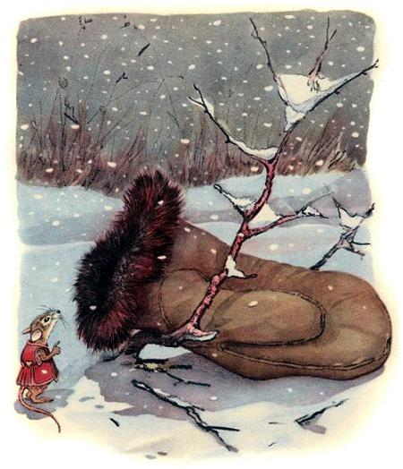
- Дід загубив рукавичку о 7 годині ранку, а мишка знайшла рукавичку о 9 годині ранку. Скільки годин лежала рукавичка без господаря?

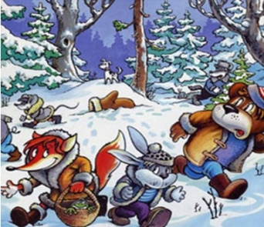
Злякавшись собаки, ведмідь відбіг від рукавички
на 9 м, а мишка на 6 м менше. На скільки метрів відбігла мишка від рукавички?

Українська народна казка «СОЛОМ΄ЯНИЙ БИЧОК»

От баба й напалась на діда:
- Зроби та й зроби мені, діду, солом’яного бичка і осмоли його смолою.

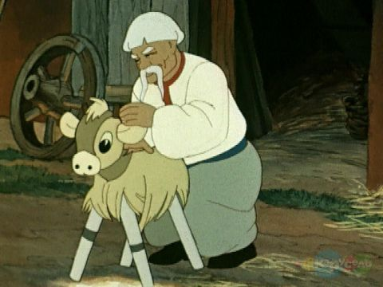
- На виготовлення бичка пішло 10кг соломи і 4кг смоли. На скільки більше взяли соломи, ніж смоли? Скільки всього кілограм використано матеріалів?
- Щоб змайструвати бичка, дід витратив 6 кг соломи, 1 кг смоли та 3 кг конопель. Скільки важить солом'яний бичок?

Вовк його й питає:
- Діду, навіщо ти ножа гостриш?
- Щоб із тебе шкуру зняти та на зиму теплу шапку пошити.
- Ой, не ріж мене, дідусю. Я тобі цілу отару овечок прижену.
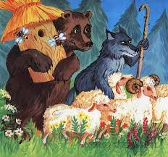
- У отарі було 20 овечок і кілька баранців. Всього 25 голів. Скільки баранців у отарі?
- Складіть обернену задачу.

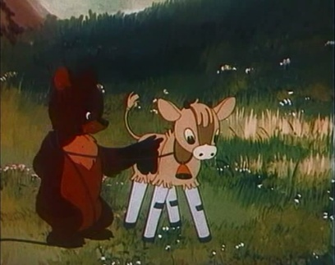
- Ведмідь приклеївся о 5 годині ранку, а дід відчепив о 10 годині ранку. Скільки годин ведмідь ходив за бичком?
- Лисичка принесла діду та бабі 5 качок та стільки ж гусей. Скільки всього птахів принесла лисичка діду та бабі?

Українська народна казка « ЛИСИЧКА, ЗАЙЧИК ТА ПІВНИК»
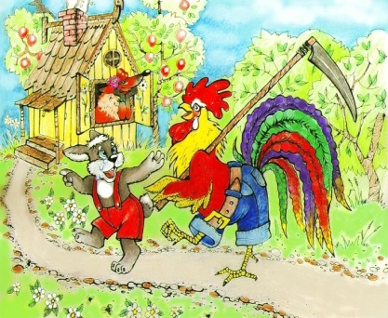

- Довжина кроку Півника 7 дм, а довжина кроку Зайчика - 30 см. На скільки см менша довжина кроку Зайчика?

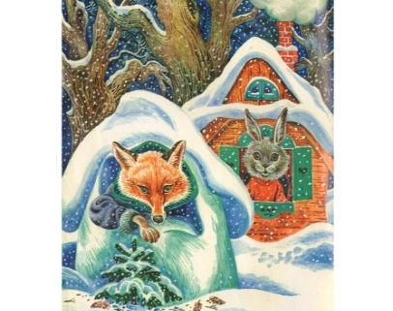

Зайчик свою хатинку збудував за 7 місяців, а лисичка за 1 місяць. На скільки швидше збудувала хатинку
лисичка?

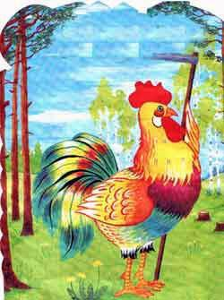

- На лужку півник накосив 3 копи трави,2 копи люцерни та 4 копи конюшини. Скільки всього сіна накосив півник?

- Щоб віддячити півнику, зайчик приготував 6 кг жита, а пшениці – на 2 кг більше. Скільки кілограмів пшениці приготував зайчик для півника?

Українська народна казка «ЛИСИЧКА - СЕСТРИЧКА»

Проситься Лисичка в хату переночувати. Пустив господар її. А Лисичка питає:
- Де ж мені свою курочку покласти?
- А он під ослоном, – кажуть господарі.
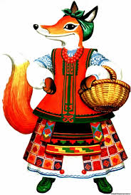
Вночі Лисичка встала, з’їла курочку. А вранці зчинила галас, що курочка десь ділась. Нічого робити господарям, віддали качечку.

- Маса курки 3 кг, а качка на 2 кг важча. Яка маса качки?

- Баранець важить 10кг, а гуска на 6 кг легша. Яка маса гуски?
- Як ви оцінюєте вчинок Лисички?

Українська народна казка « ДІДОВА ДОЧКА Й БАБИНА»

От живуть усі вкупі – дідова дочка й бабина. Дуже не любила баба дідової дочки.

- Дідовій дочці 7 років, а бабина – на 3 роки старша. Скільки років бабиній дочці?
- На чию дочку ви хотіли б бути схожими?

- Коли стоїть яблунька — і така хороша, що не можна й сказати: на ній яблучка срібні та золоті, і рясно–рясно!
— Дівонько–голубонько, на тобі 4 яблучка золотих і 6 срібних за те, що ти мене обчистила. Скільки яблучок всього одержала дівчинка?

Українська народна казка «КОЛОСОК»
От замісив Півник тісто, приніс дров та й розтопив у печі. А як у печі нагоріло, посадив пиріжки.
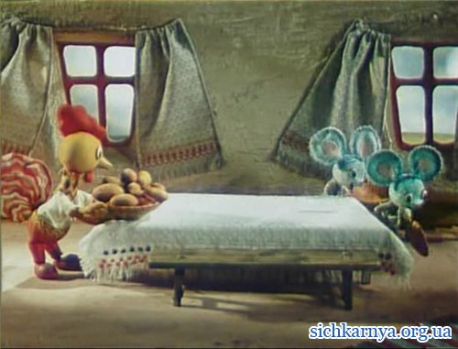
Мишенята й собі діло мають: пісень співають, танцюють. Аж ось і спеклися пиріжки, повиймав їх півник, виклав на столі.

- Спік Півник 10 пиріжків: 6 із капустою, а решту – із сиром. Скільки було із сиром пиріжків?

- Зліпив Півник 6 пиріжків із капустою і 4 з сиром. Скільки всього пиріжків?
- Що вчить нас ця казка?
Українська народна казка « ІВАСИК – ТЕЛЕСИК»

Телесику, Телесику!Приплинь, приплинь до бережка!Дам я тобі їсти й пити!
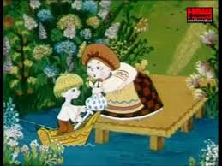
Принесла мама Телесику 5 вареників з вишнями, а з суницями - на 1менше. Скільки вареників з суницями принесла мама?
Цілий день Телесик плаває в човні, ловить рибку, годує діда й бабу. Наловить, віддасть – і знову попливе. А мати йому їсти носить.

- За день Телесик зловив 18 рибин: 6 зранку, а решту – після обіду. Скільки рибин зловив Телесик після обіду?
- Матуся приготувала Телесикові на обід 3 карасі, а окунців на 2 більше. Скільки окунів принесла матуся?
- Телесик зловив 10 карасів і 5 линків. У юшку мати вкинула 5 рибин. Скільки рибин залишилося?
Приносить Змія Телесика до хати:
- Зміючко Оленко, відчини!
Оленка й відчинила.
- Телесикові 8 років. Він на 2 роки менший за Оленку. Скільки років Оленці?
Сидить Телесик на яворі, а змії гризуть. Аж летить знову табун гусей. І ці кажуть:
- Нехай тебе заднє візьме!
- У першому табуні летіло 25 гусей,а в другому на 5 менше. Скільки гусей у другому табуні? Скільки гусей проявили байдужість?
- Хто допоміг Телесикові?
Що б ви порадили Телесикові?
- Складіть обернену задачу.
От сидить Телесик на призьбі та й слухає, що в хаті робиться. А баба напекла пиріжків, та виймає в печі, і каже:
— Це тобі, діду, 5 пиріжків, а це мені 3пиріжка. На скільки менше пиріжків з΄їсть баба?
Українська народна казка « КАЛИТОЧКА»
Здоров!
— Здоров!
— А куди це ти їдеш?
— Коня продавать.
— Поміняй мені на корову.
— Давай!
Поміняв і веде дорогою, аж на полі пасуться 25свиней ,а овець на
14 більше. Скільки овець паслося на полі?
Йде чоловік і зустрічає жінку.
А жінка йому:
- Здоров!
- Здорова!
- А поміняй мені на півня гуску!
- Давай!
Помінялись. Іде далі.

- Гусці на тиждень потрібно 7кг зерна, а півневі – на 3кг менше. Кого вигідніше утримувати? Скільки кілограмів зерна з’їдять птахи за тиждень?

- Маса курки 2кг, а гуска – на 3кг важча. Скільки важить гуска?

- Чи правильно поводився чоловік? Що б ви йому порадили?

Українська народна казка « ЇЖАК ТА ЗАЄЦЬ»
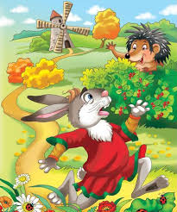
- Ти, каже Їжак, – мене береш на сміх? А хочеш зі мною наввипередки? Побачимо, хто кого пережене!
Заєць як зарегоче:
- Ти? Наввипередки? Зі мною?!
А Їжак спокійно:
- А так, із тобою.
- Ну, добре, – засміявся Заєць. – Давай бігти.

- За однаковий час заєць пробіг 18м, а їжак – на 9м менше. Хто спритніший?
- Їжак пробіг 9м, а їжачиха – на 2м менше. Скільки метрів пробігла їжачиха? Яку відстань подолали їжаки?
- Що сказав їжак зайцеві на прощання? ( Ніколи не треба сміятися з слабшого.)
Чи може це бути для нас повчанням?
- Складіть за аналогією задачі про героїв казки.

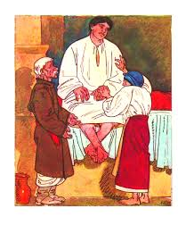
Українська народна казка « ОХ»
Батько бідкається. Що робити?
- Поведу, – каже, – вражого сина, ледащо у інше царство, може, де найму, він відтіля не втече. – Взяв його та й повів.
Йдуть та йдуть, чи довго, чи недовго, аж увійшли в такий темний ліс, що тільки небо та земля.
- Довжина кроку батька 6дм, а сина – 40см. На скільки сантиметрів довжина кроку сина менша ?
- До обіду батько з сином пройшли 8 км, а решту – після обіду. Вся відстань становила – 18 км. Яку відстань вони подолали після обіду?

Випустив Ох 7 білих голубів, 5 сизих, а сірих – на 6 менше, ніж білих Скільки було сірих голубів? Скільки всіх голубів у Оха?
- Який висновок зробимо?
Чи добре бути ледарем?
- Складіть аналогічні задачі.

Українська народна казка «ЦАРІВНА - ЖАБА»
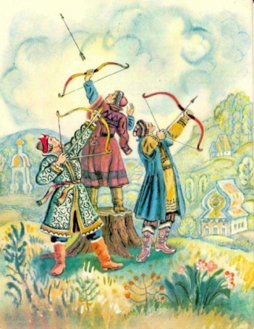
Де –не десь, у якімсь царстві, жив собі цар та цариця, а в них – три сини, як соколи. От дійшли вже ті сини літ, – час женитися.

- Середульшому було 18 літ, старший – на 2 роки старший. Якого віку царевичі?

Жаба вилізла проти нього, квакає:
- Іване – царенку, чого ти плачеш?
- Та як же мені не плакати: загадав наш батько гречаники пекти, а ти не вмієш!

- Спекла жаба 10 гречаників із сиром, а з капустою – на 2 більше. Скільки гречаників з капустою? Скільки всього гречаників ?

- Всього невістки спекли 38 гречаників: жаба – 20, а решту – царівна з князівною. Скільки гречаників приготували старші невістки? Хто працював краще?
- Який висновок зробимо з казки?

Українська народна казка «КИРИЛО - КОЖУМ΄ЯКА»
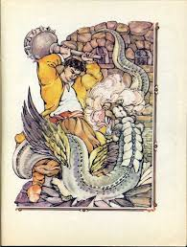
Пішов Кирило до князя та й каже:
- Давайте мені 12 бочок смоли та 12 возів конопель.
До першого бою із змієм Кирило використав 4 вози конопель і 3 бочки смоли. Скільки у нього залишилося матеріалів?
А змій йому й каже:
- Що ж ти, Кирило? Битися прийшов чи миритися?
- Де вже миритися! Битися з тобою, з душогубом клятим!
- Як ударить Кирило здоровенною булавою перший раз, так 3 голови й відлетіло. Скільки ще треба відтяти дев’ятиголовому змієві голів?
- У знак подяки за визволення князівна поцілувала Кирила 5 раз, а її батько князь 10 раз потиснув йому руку. Скільки проявів вдячності отримав Кирило?
- Складіть обернену задачу.
Українська народна казка «ЛИСИЧКА - КУМА»
Так Лисичці меду хочеться.
- Піди та й піди, старий, на пасіку, принеси меду!
Нема чого робити, – приніс Ведмідь і меду, аж два вулики припер.
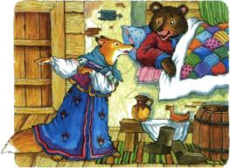
- На зиму Ведмідь заготовив два вулики меду. У першому вулику було 20 кг меду, а в другому – 10 кг. Які бджоли працьовитіші? На скільки більше меду в першому вулику?

- Ведмідь заготовив на зиму 24 кг меду. За перший тиждень Лисичка з’їла 4кг меду. Скільки в нього ще залишилось меду?
- Складіть задачі про інші ведмедеві запаси.

Українська народна казка «КРИВЕНЬКА КАЧЕЧКА»
Другого дня знов пішли дід і баба по грибки. Приходять додому – аж у них і варенички зварені, і починочок стоїть на віконці.

- Зварила качечка 8 вареників із суницями і 6 – із порічками. Скільки вареників було у старих на обід?
- Качечка наварила вареників із ягодами.
Дід з’їв 7 вареників, а баба – на 2 менше. Скільки вареників з΄їла баба?
Скинули їй по пір’їнці, дівчина увертілася в пір’ячко, зробилася качечкою і полетіла з табуночком.
А дід і баба знов зосталися самі собі.
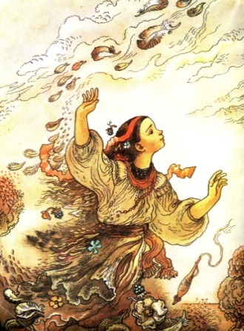
Пір’ячко скинули 7 білих качок і 3сірих. Скільки качечок допомогло дівчинці? Якого пір’ячка було більше? Чому?
- Чому качечка не захотіла більше жити в старих?
-Який висновок потрібно зробити ?

Українська народна казка « СІРКО»
Никає Сірко по полю, і так йому гірко: «Скільки років я хазяїнові вірно служив, а тепер на старості літ він мені шмат хліба жаліє і з двору прогнав». Коли це приходить до нього вовк .
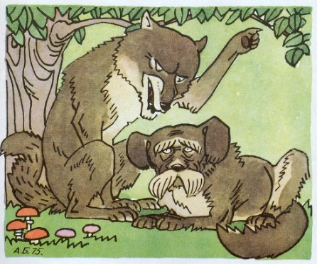
- Сіркові 15 років, а вовкові – 10 . На скільки років Сірко старший?

Сірко пішов у поле, знайшов там вовка та й каже:
- Прийди в неділю ввечері до нашого городу, а я тебе введу в хату та віддячу за те, що ти мені добро зробив.
Сірко вийшов до вовка, увів у хату й посадив під столом.
Потім Сірко взяв на столі м’яса доволі і поніс під стіл.

- Приніс Сірко вовкові під стіл 5 кусків смаженої баранини і 4 куски телятини. На скільки кусків м’яса поменшало на столі господарів?
- Чи справедливо спочатку повівся хазяїн із Сірком?
-Чи можна назвати Сірка вдячним?

Українська народна казка «ВИДИМО Й НЕВИДИМО»
- Видимо й Невидимо, подай стіл!
Тут відразу де не взявся стіл, а на ньому усякі наїдки і напитки.

- На столі з’явилися пиріжки: 5 із м΄ясом, а з капустою – на 3 більше. Скільки з капустою пиріжків подано на стіл? Скільки всього пиріжків?

Прийшов лакей до свого пана:
- Бий гостей, ломачко – самобійко, та добре бий.
- Дала ломачка 10 стусанів панові і 2 його прислужникам. Скільки доторкань до тіла здійснила ломачка ?
- Складіть інші задачі.

